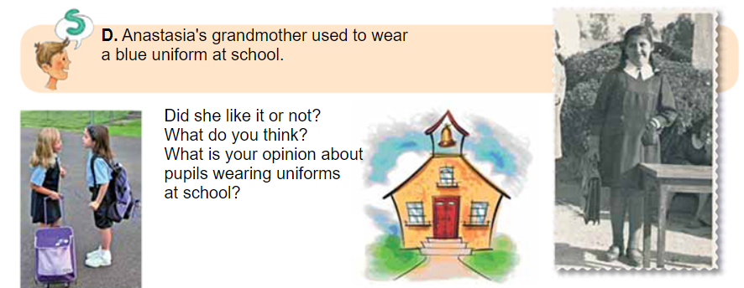

Γράψε τη γνώμη σου για το παραπάνω θέμα. Χρήσιμες φράσεις

I think that….

I believe that ………..

In my opinion students should wear /shouldn`t wear ……… because it`s………….

Διάβασε για αυτό στο έγγραφο 1

Η απάντηση σου εδώ ή στο notebook και την στέλνεις φωτογραφία